Крутой американский сериал Airwolf
Это про реактивный вертолет, который летает туда-сюда и спасает весь этот чертов мир под руководством мудрого американского президента. В одной из серий бравых парней занесло в Россию - как водится, в небольшой русский город, где, как водится, взорвалась небольшая атомная электростанция. Американцы, как водится, пролетали неподалеку, поэтому тут же пришли на помощь, как написано в "Энциклопедии юных сурков". Однако этот русский городок уже очень сильно пострадал от радиации. Вот несколько кадров, которые являются живым свидетельством...
На этот прибор смотрят русские, когда хотят узнать уровень овноурсов в атмосфере!
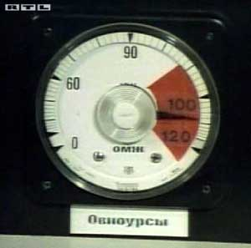
Все ученые носят вот такой вот герб Союза независимых формальдегидов: серп и молот в рюшечках.
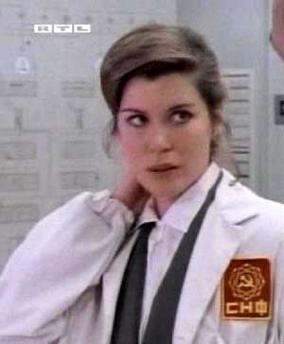
Измеритель овноурсов стоит на приборе, который служит для переключения "Недвжно" и "Хденора". Даже страшно подумать, что это такое...
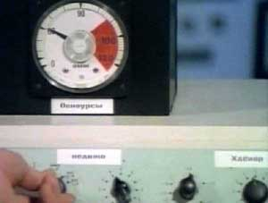
Приборная панель одного из русских "Мессеров", сопровождавших вертолет на посадку, всегда готова к пуску raketen, запуску kanonen и сбросу адеважа, РЧО и НПС.
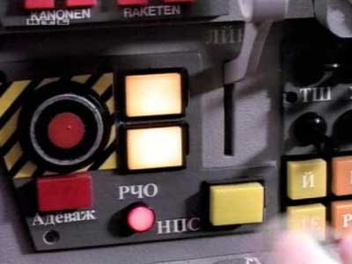
Впрочем, русские солдаты, судя по их внешнему виду, немцы и есть! Мутировали!
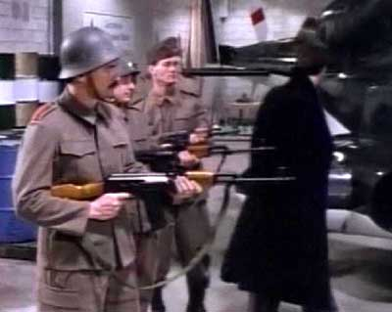
Это русский штандартенгенерал Гоголь.
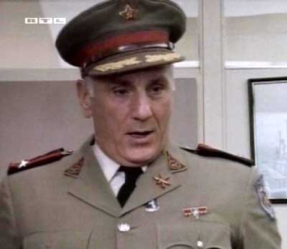
Теперь понятно, почему все взорвалось. Написано же: "Ядреный завод".
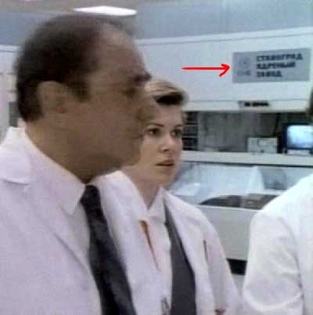
В общем, никакого выхода нет! Потому что на ядреном заводе кроме немцев работают еще и чукчи!
